1-3) Docker Hello World, установка успешна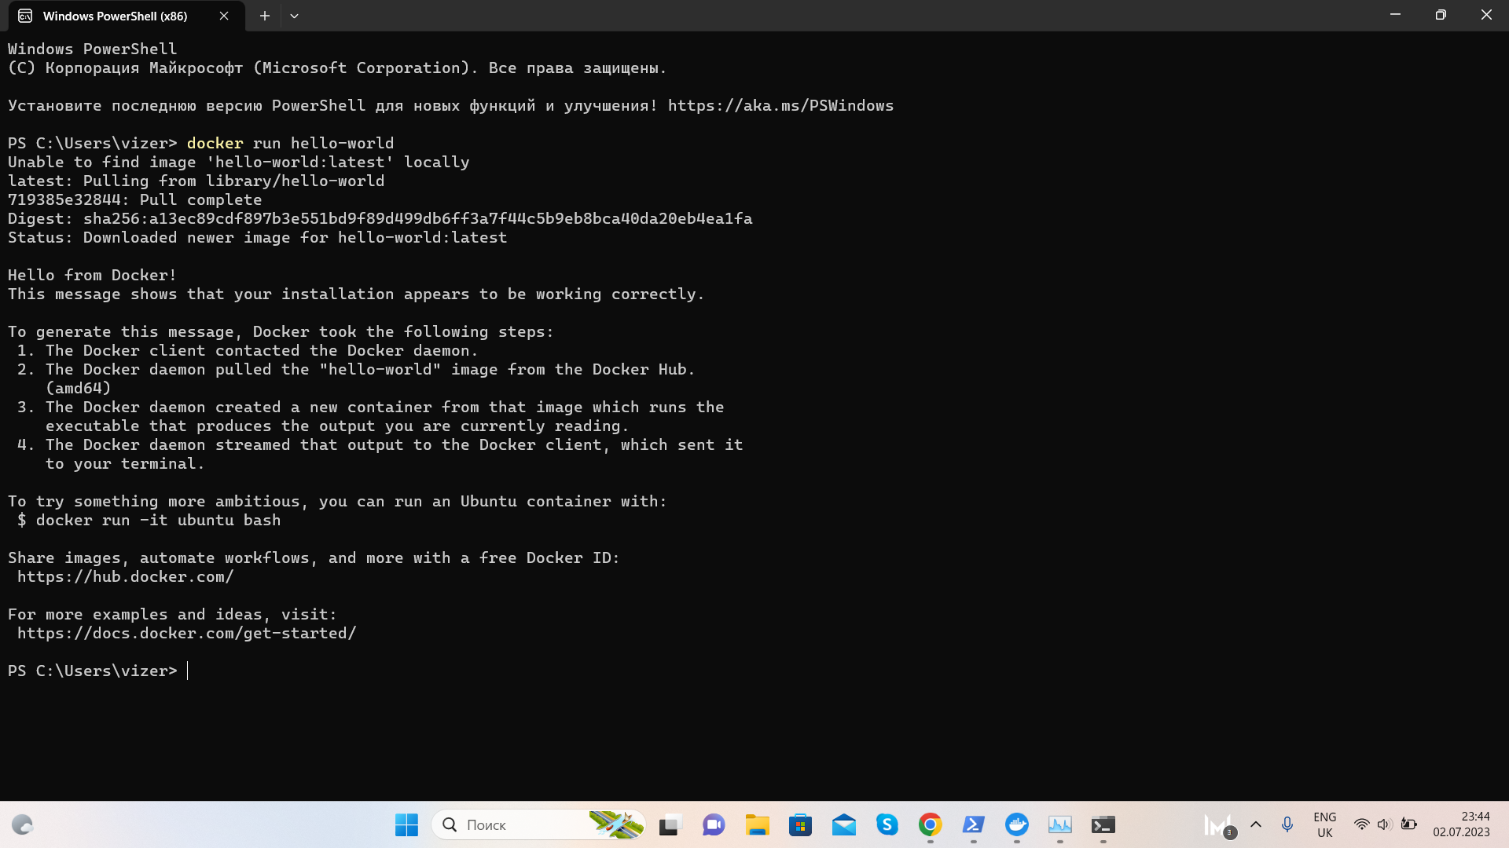

4-5) Образ весит 13.3 кб (потом я забыл сделать скрин, но я сделал docker ps, запущенных контейнеров не было)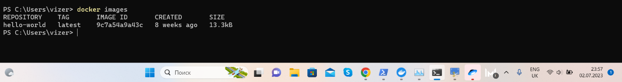

6) скачиваем и запускаем ubuntu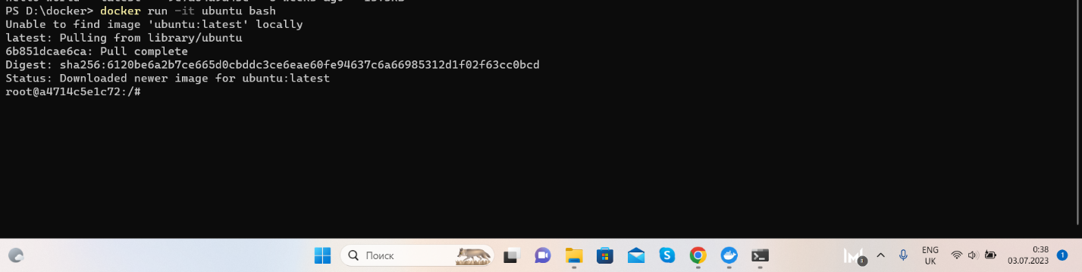

7) Открываем другой терминал, контейнер на месте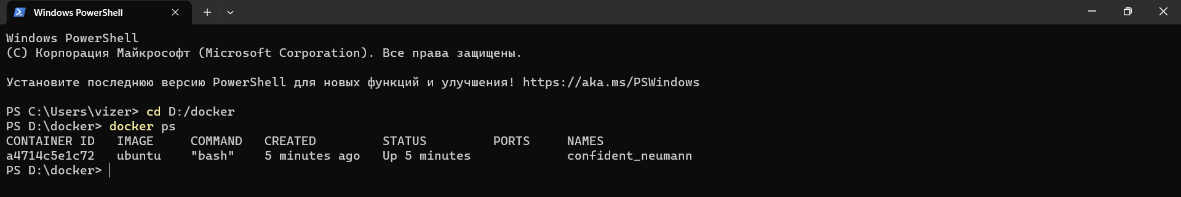

8-9) В первом терминале смотрим директории системы, походим по ней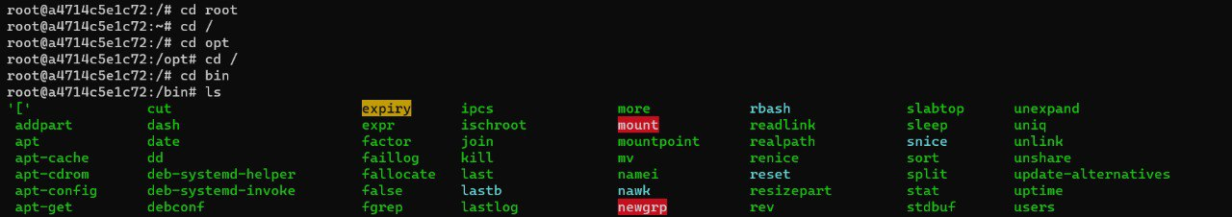

10) создадим каталог тест

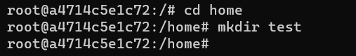

11-13) выйдем из контейнера, перезапустим и увидим, что каталога test больше нет.

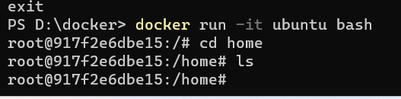

14) когда мы открываем ту же самую программу в докере, открывается уже новый контейнер с другим экземпляром программы, в этом и есть преимущество докера. Следовательно в этом контейнере каталога test уже не будет.

15) Запускаем контейнер с postgreSQL

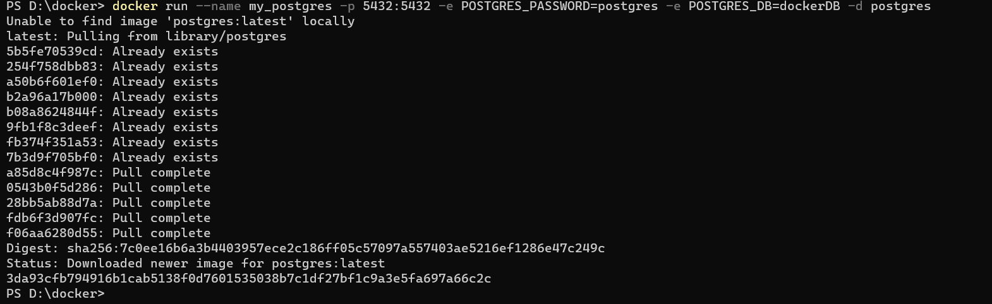

16-17) Подключаемся к нему по тому же порту. Создадим таблицу с какими-нибудь полями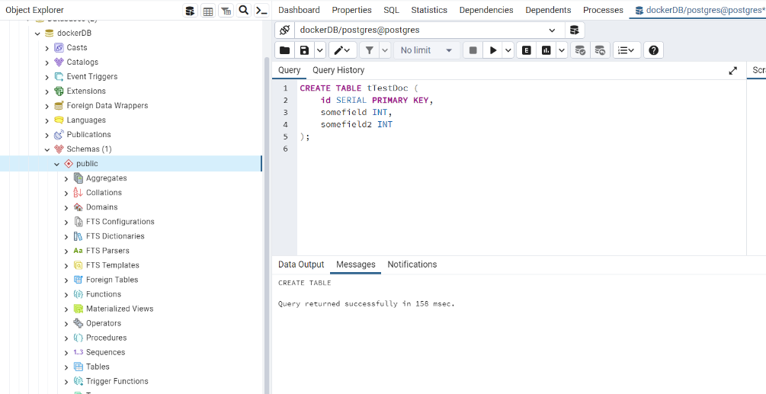

18-19) Останавливаем, удаляем и заново запускаем контейнер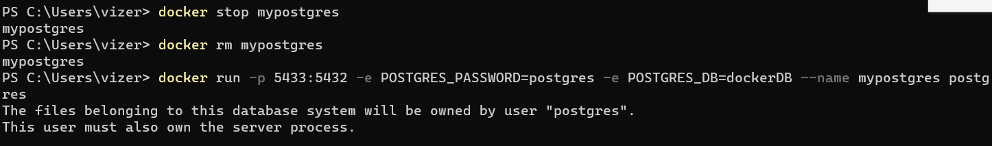

20) Подключаемся к нему снова , созданной таблицы уже нет.

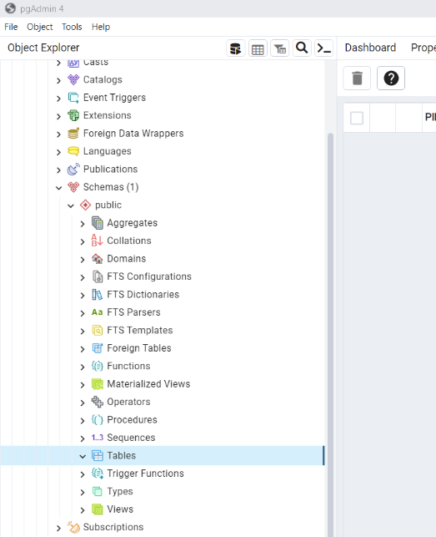

21-22) Здесь тот же принцип, что и с каталогом test, когда мы открываем программу, она открывается уже в другом «чистом» контейнере, а то, с чем мы работали в предыдущем контейнере, осталось бы там (если бы мы его не удалили). Но также можно было добавить при запуске директорию, из которой контейнер бы брал скрипты.